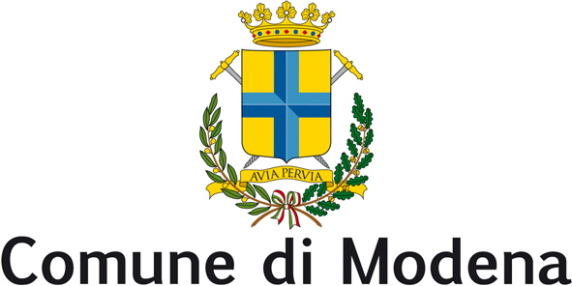
Consiglio Comunale
Gruppo Consigliare Forza Italia

alla cortese attenzione del Sindaco di Modena
e p.c., del Presidente del Consiglio Comunale

INTERROGAZIONE

OGGETTO: che fine hanno fatto gli impegni presi dalla soc. Autostrade con il Sindaco Giuliano Barbolini in occasione della compravendita delle azioni Autobrennero nel 2002?

La vendita, a dire dell’Amministrazione, doveva servire non a coprire buchi o “asfissie” di Bilancio ma dovevano servire a migliorare la viabilità la sanità e in ultimo la conoscenza del nostro Sistema produttivo attraverso azioni di Marketing territoriale; l’accordo con Autostrade che nel 2002 era facile immaginare contenesse “esagerazioni/balle” si è dimostrato valere meno della carta su cui era scritto.

Premesso

che già nel 2002 in occasione della vendita delle azioni Auto Brennero il sottoscritto manifestò voto contrario e ampie perplessità sulla vendita per due ordini di motivi:
a) le azioni AutoBrennero, vera e propria argenteria del Comune, venivano evidentemente vendute “per far cassa” per poter procedere ad opere che, pur con le notevoli risorse della nostra Città, non era possibile effettuare perché le stesse risorse erano mal allocate e mal gestite;
b) nel momento della cessione in cambio delle azioni, per iscritto da parte della società Autostrade, e a parole da parte del Sindaco Barbolini, veniva garantito che la nostra Comunità avrebbe avuto come contropartita notevoli compensazioni di marketing territoriale da parte dell’acquirente sugli assi viari di competenza di “Autostrade”.

Pertanto oggi, a distanza di oltre 12 anni, chiediamo a che punto è la realizzazione di quanto allora promesso ed in particolare:

1) a che punto è l’impegno della soc.Autostrade per la realizzazione del raccordo Campogalliano-Sassuolo, impegno che prevedeva da parte della soc.di Gamberale di costruirla qualora non realizzata da ANAS; sono passati 12 anni, ANAS ha fatto ben poco e la previsione fatta allora per questo impegno non valeva la carta su cui era scritta. La previsione, purtroppo troppo facile!, fu fatta allora in sede di dibattito in Consiglio Comunale.

2) a che punto è l’impegno di valorizzazione dei nostri prodotti che avrebbero dovuto essere oggetto di azioni di marketing territoriale considerato che la soc. Autostrade “s’impegna a predisporre ed attuare, in accordo con il Comune di Modena e con gli altri Enti locali dei Territori interessati, un Progetto sulle Aree di Servizio di promozione e valorizzazione delle eccellenze e delle tipicità della realtà modenese in un quadro di marketing territoriale”; quali azioni siano state intraprese, negli otto anni successivi?

3) qualora poco o nulla fosse stato fatto a proposito delle azioni di marketing territoriale, per cui erano stati sottoscritti accordi, come l’Amministrazione intenda rivalersi sulla soc.Autostrade visto che quest’impegno fu presentato come “importante e qualificante” per l’Accordo stesso.

Andrea Galli
(Forza Italia)

